**LAPORAN**

**[Praktikum 01] Perintah Dasar OS Linux**



Disusun Oleh:

Aldow Fan Dzikri (NRP. 3121500022)

1 D3 ITA

Dosen Pengampu:

Fitri Setyorini ST. M.Sc

**PROGRAM STUDI D3 TEKNIK INFORMATIKA**

**DEPARTEMEN TEKNIK INFORMATIKA DAN KOMPUTER**

**POLITEKNIK ELEKTRONIKA NEGERI SURABAYA**

**2022**

**TUGAS PENDAHULUAN:**

Jawablah pertanyaan-pertanyaan di bawah ini :

1. Apa yang dimaksud perintah informasi user di bawah ini :

id, hostname, uname, w, who, whoami, chfn, finger

1. Apa yang dimaksud perintah dasar di bawah ini :

date, cal, man, clear, apropos, whatis

1. Apa yang dimaksud perintah-perintah manipulasi file di bawah ini :

ls, file, cat, more, pg, cp, mv, rm, grep

**JAWAB**:

1. **id** : Perintah untuk melihat identitas diri berupa nomer id dan group id.

**hostname** : Perintah untuk menampilkan nama local host yg sedang dipakai.

**uname** : Perintah untuk menampilkan informasi dari sistem.

w : Perintah untuk menampilkan siapa yang sedang aktif, waktu aktif dan berapa lama aktif.

**who** : Perintah untuk menunjukkan siapa yang sedang aktif serta waktu aktif.

**whoami** : Perintah untuk menunjukkan user id yang efektif.

**chfn** : Perintah untuk mengubah informasi finger.

**finger** : Perintah untuk melihat informasi finger.

1. **date** : Perintah untuk melihat tanggal saat ini.

**cal** : Perintah untuk melihat kalender dari sistem.

**man** : Perintah untuk menggunakan manual.

**clear** : Perintah untuk menghapus layar terminal.

**apropos** : Perintah untuk mencari perintah yang deskripsinya mengandung kata kunci yang dicari.

**whatis** : Perintah untuk mencari perintah yang tepat sama dengan kunci yang dicari.

1. **ls** :Perintah untuk memanipulasi berkas (file) dan direktori.

**file** : Perintah untuk melihat tipe file .

**cat** : Perintah untuk menampilkan isi file.

**more** : Perintah untuk menampilkan file persatu layar penuh.

**pg** : Perintah untuk menampilkan file persatu layar penuh.

**cp** : Perintah untuk menyalin satu atau lebih file ke lokasi lain.

**mv** : Perintah untuk memindahkan atau mengubah nama file atau direktori.

**rm** : Perintah untuk menghapus file.

**grep** : Perintah untuk mencari file untuk baris yang cocok dengan pola tertentu.

**LATIHAN:**

* *Cat: Kerjakan Latihan dg mencreeenshoot perintah yang dibutuhkan. Kemudian capture screenshot hasilnya (kalau terlalu panjang, cukup yg yang menunjukkan hasil perintah tersebut saja)

1. Ubahlah informasi finger pada komputer Anda.

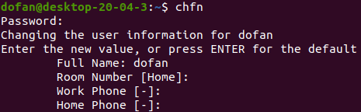

1. Lihatlah user-user yang sedang aktif pada komputer Anda.

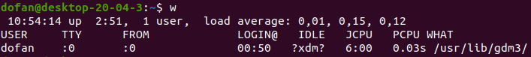

1. Perintah apa yang digunakan untuk melihat kalender satu tahun penuh ?

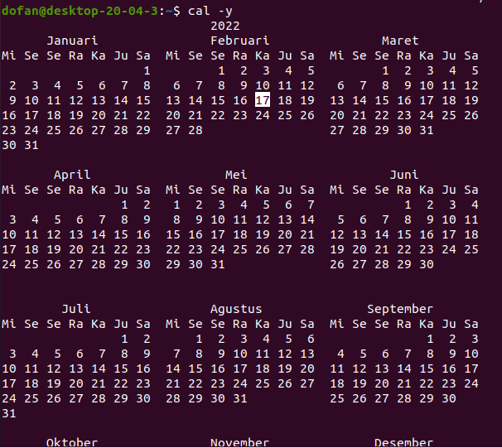

1. Bagaimana anda dapat melihat manual dari perintah cal ?

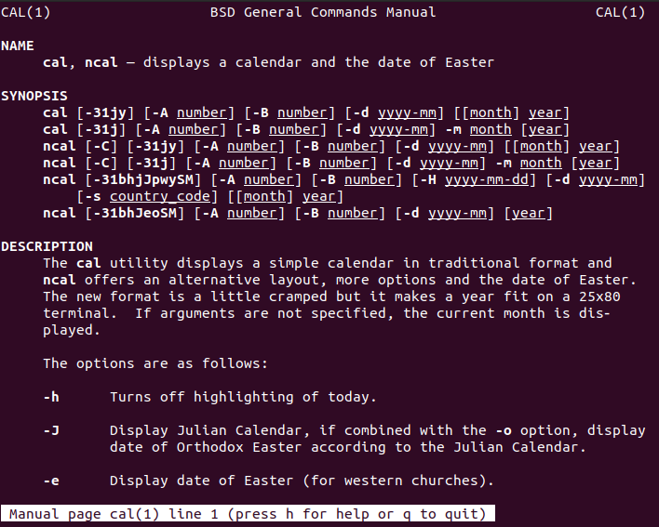

1. Bagaimana melihat perintah manual ls dengan kata kunci sort ?

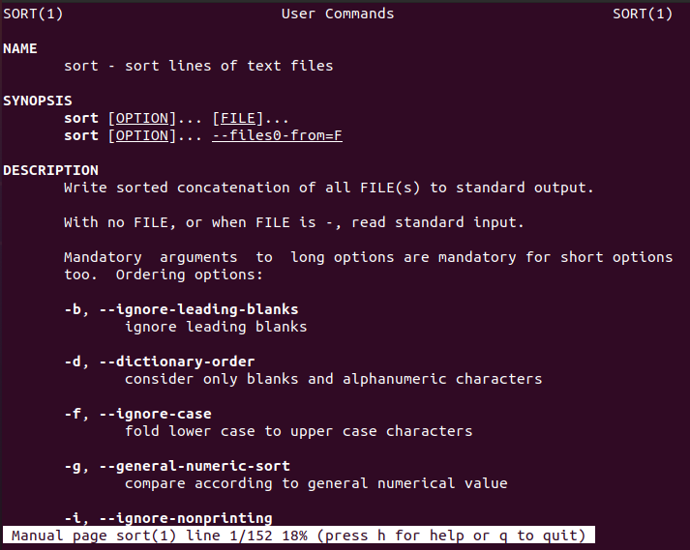

1. Bagaimana tampilan untuk perintah ls –a –l dan ls –al ?

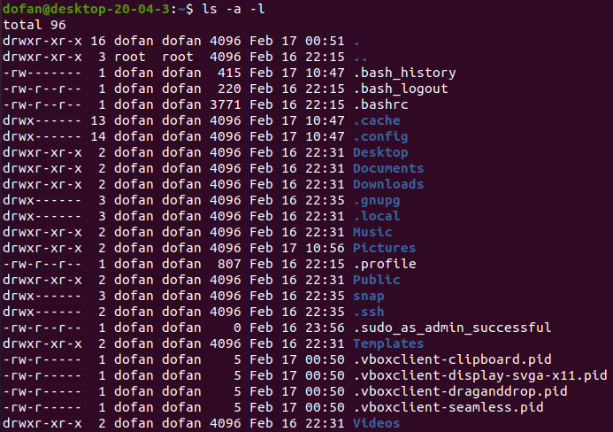

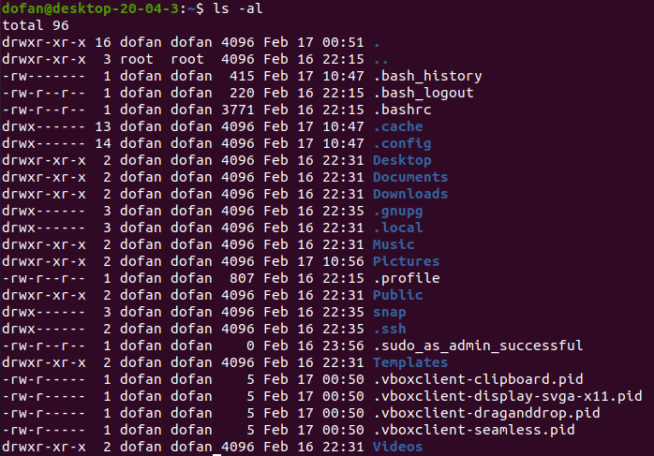

1. Tampilkan semua file termasuk yang hidden file pada direktori /etc.

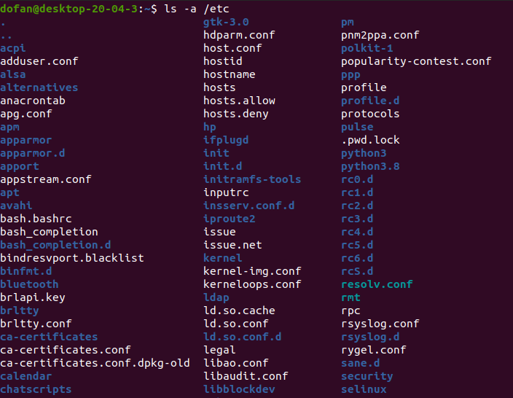

1. Tampilkan semua file secara lengkap pada direktori /etc.

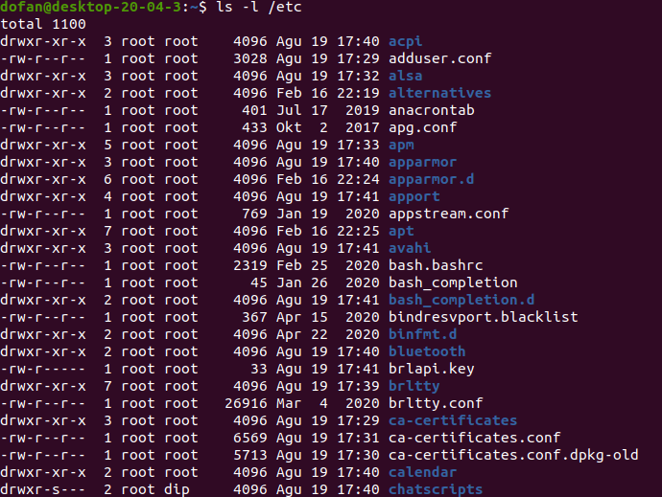

1. Buatlah direktori prak1 pada direktori aktif, kemudian copy-kan file /etc/group ke file tes1, tes2 dan tes3 pada direktori ini.

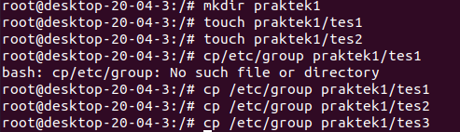

1. Tampilkan isi file tes1 per satu layar penuh.

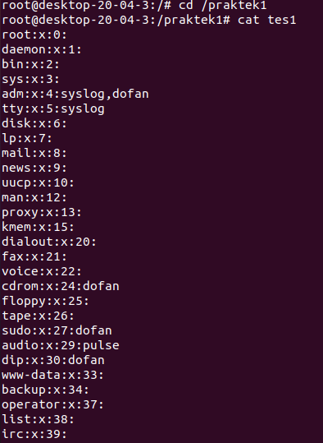

1. Pindahkan file tes1 dan tes2 ke home direktori.

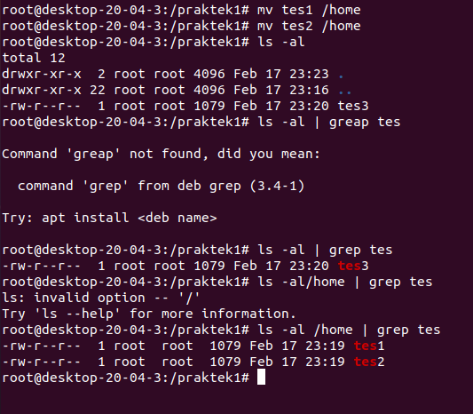

1. Hapus file tes1 dan tes dengan konfirmasi.

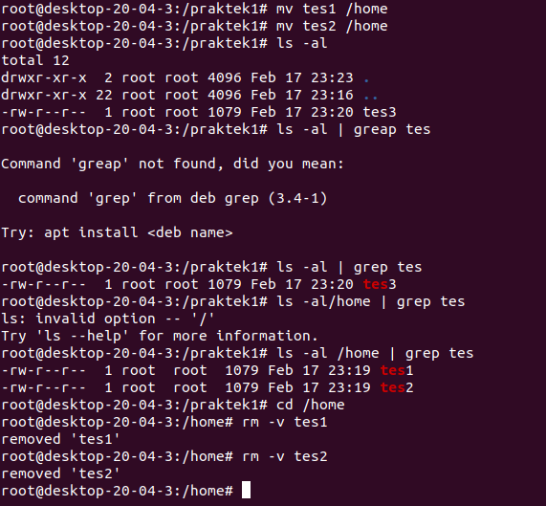

**LAPORAN RESMI:**

1. Buatlah summary Percobaan 1 sampai dengan percobaan 15 dalam bentuk table seperti di bawah ini.

|  |  |
| --- | --- |
| **Perintah** | **Deskripsi** |
| Id | Perintah untuk melihat identitas diri berupa nomer id dan group id . |
| Date | Perintah untuk melihat tanggal saat ini. |
| Cal | Perintah untuk melihat kalender dari sistem. |
| hostname | Perintah untuk menampilkan nama local host yg sedang dipakai . |
| uname | Perintah untuk menampilkan informasi dari sistem . |
| W | Perintah untuk menampilkan siapa yang sedang aktif, waktu aktif dan berapa lama aktif. |

|  |  |
| --- | --- |
| Who | Perintah untuk menunjukkan siapa yang sedang aktif serta waktu aktif. |
| whoami | Perintah untuk menunjukkan user id yang efektif. |
| Chfn | Perintah untuk mengubah informasi finger. |
| finger | Perintah untuk melihat informasi finger. |
| Man | Perintah untuk menggunakan manual. |
| clear | Perintah untuk menghapus layar terminal. |
| apropos | Perintah untuk mencari perintah yang deskripsinya mengandung kata kunci yang dicari. |
| whatis | Perintah untuk mencari perintah yang tepat sama dengan kunci yang dicari. |
| Ls | Perintah untuk memanipulasi berkas (file) dan direktori. |
| File | Perintah untuk melihat tipe file . |
| Cp | Perintah untuk menyalin satu atau lebih file ke lokasi lain. |
| Cat | Perintah untuk menampilkan isi file. |
| more | Perintah untuk menampilkan file persatu layar penuh. |
| Pg | Perintah untuk menampilkan file persatu layar penuh. |
| Mv | Perintah untuk memindahkan atau mengubah nama file atau direktori. |
| Rm | Perintah untuk menghapus file. |
| Grep | Perintah untuk mencari file untuk baris yang cocok dengan pola tertentu. |

1. Analisa latihan yang telah dilakukan.

🡺 Analisa setelah mengerjakan Laporan Praktikum 01 ini kita dapat memahami perintah dasar OS Linux dengan mengguanakn aplikasi yang tersedia di linux yaitu terminal yang mana diterminal kita dapat menuliskan perintah-perintahnya seperti halnya ketika kita ingin melihat tanggal saat ini maka cukup mengetik date pada sebauh terminal tersebut ataupun perintah cal 9 2022, cal -y, dan masih banyak lagi perintah yang berkaitan tentang memunculkan tanggal dg tiap perintah memiliki kegunaan yg berbeda.

1. Berikan kesimpulan dari praktikum ini.

🡺 Dalam OS linux ini terdapat suatu aplikasi yaitu terminal yang memudahkan users ketika menjalankan komputer karena aplikasi ini terdapat perintah-perintah yg kompleks dg cara cukup menuliskan perintahnya yg sudah diketahui oleh users.